24/04/2013 10h38 - Atualizado em 24/04/2013 11h49
http://g1.globo.com/bemestar/noticia/2013/04/fraqueza-pode-ser-sinal-de-anemia-problemas-hormonais-e-depressao.html (acesso em 25-04-2013)

Fraqueza pode ser sinal de anemia, problemas hormonais ou depressão

Sintoma é queixa comum e pode estar ligado a vários problemas de saúde.
Estresse e preocupações do dia a dia também deixam o paciente fraco.
Sentir-se fraco por dormir mal ou não comer direito é normal, mas a fraqueza pode ser também sintoma de problemas de saúde mais sérios, como anemia, problemas hormonais ou até mesmo depressão, como explicou o endocrinologista Alfredo Halpern no Bem Estar desta quarta-feira (24).
Porém, apesar de todas essas causas possíveis, a fraqueza é mais comumente provocada por problemas difíceis de serem diagnosticados através de exames, como pouco tempo de lazer e descanso, estresse e preocupações do dia a dia. De acordo com a clínica geral Dulce Pereira de Brito, todos esses fatores podem consumir as energias do paciente e deixá-lo fraco - por isso, ao ouvir a queixa de fraqueza, o médico deve fazer uma longa investigação para descobrir o motivo.
Em relação à alimentação, os maus hábitos podem deixar o paciente com falta de algum nutriente importante para a saúde, como glicose, ferro, vitamina B 12 ou até mesmo água.
No caso da deficiência de ferro ou vitamina B 12, pode ocorrer a anemia, que dá, além da fraqueza, também palidez, unhas fracas e falta de ar diante de pequenos esforços. Por causa da menstruação, quando a perda de sangue é mais intensa, a anemia é mais comum nas mulheres.
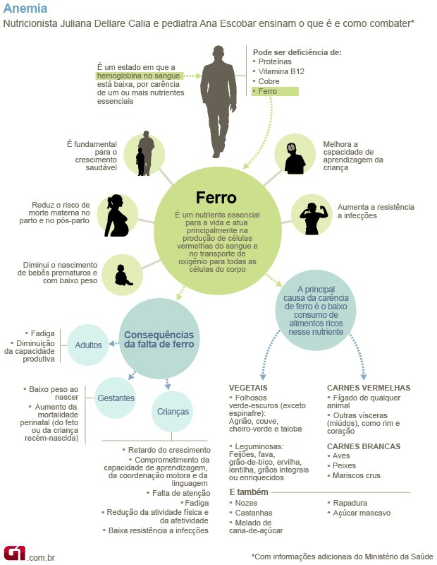
Por isso, manter uma dieta equilibrada, com frutas, legumes, verduras, carboidratos e proteínas, é essencial para manter-se forte, disposto e saudável, como recomendou o endocrinologista Alfredo Halpern.
Há também a necessidade de beber muita água, para evitar desidratação, tontura e fraqueza – a dica é ingerir também frutas que podem hidratar o corpo, como maçã, laranja, tangerina e melancia.
Em relação à depressão, a fraqueza pode acontecer por que o nível de serotonina, hormônio que dá bem-estar, fica baixo no corpo e no cérebro – é como se a região responsável por deixar o paciente animado estivesse desativada. Para identificar o começo da depressão, é importante perceber se, nos últimos 15 dias, a pessoa tem se sentido fraca e desanimada e se tem perdido o prazer em realizar atividades que costumava gostar.
Nesse caso, além de ter bons hábitos alimentares, é importante também praticar atividade física, que dá disposição e prazer por causa da liberação de endorfina, hormônio que combate a dor. Por isso, os exercícios são extremamente eficientes não só para quem tem depressão, mas também para quem está apenas triste, especialmente se forem feitos pela manhã.
Há ainda a possibilidade de a fraqueza estar relacionada a problemas hormonais, já que os hormônios são essenciais para desempenhar funções metabólicas. Por exemplo, a falta de testosterona nos homens, de estrogênio nas mulheres e também dos hormônios da tireóide podem deixar o paciente apático, sonolento e até mesmo favorecer o ganho de peso, como explicou o endocrinologista Alfredo Halpern.
Se a fraqueza estiver relacionada a problemas do sono, é importante saber também o que pode estar afetando a pessoa na hora de dormir. Por exemplo, apneia, insônia ou até mesmo a síndrome das pernas inquietas podem atrapalhar o sono e dificultar que o corpo ganhe forças para o dia seguinte.
A dica dos médicos para dormir bem é evitar alimentos que tenham cafeína à noite e desligar luzes no quarto, já que a luz é um estímulo a mais para o cérebro, que fica com dificuldade para adormecer. Além disso, é importante manter fora do quarto problemas, medos, angústias e tudo que possa atrapalhar o sono.
*No vídeo ao lado, o endocrinologista Alfredo Halpern e a clínica geral Dulce Pereira de Brito respondem perguntas sobre fraqueza e cansaço enviadas pelos internautas ao longo do programa desta quarta-feira (24).
Água aromatizada
O Bem Estar desta quarta-feira (24) mostrou também como preparar a água aromatizada para quem quer se manter hidratado, mas não gosta de beber água pura. Veja abaixo algumas das receitas dessas águas, que devem ser bebidas sempre coadas, como alertou a nutróloga Liliane na reportagem da Marina Araújo (veja no vídeo abaixo).
Receita 1
(para diminuir a vontade de comer doce)
Ingredientes:
- Água
- Gelo
- 1 maçã cortada
- Canela em pau
- Cravo
Misture tudo, mexa e coloque gostas de limão. Para beber, é importante coar o líquido.
Receita 2
(para ajudar na digestão)
Ingredientes:
- Gengibre
- Hortelã
- 2 limões
Misture tudo, mexa e coloque gostas de limão. Para beber, é importante coar o líquido.
Receita 3
Ingredientes:
- Capim limão
- Casca de maracujá
- Laranja
Misture tudo, mexa e coloque gostas de limão. Para beber, é importante coar o líquido.

